一、OLED的介绍：

OLED，即有机发光二极管（Organic Light-Emitting Diode），又称为有机电激光显示（Organic Electroluminesence Display， OELD）。OLED由于同时具备自发光，不需背光源、对比度高、厚度薄、视角广、反应速度快、可用于挠曲性面板、使用温度范围广、构造及制程较简单等优异之特性，被认为是下一代的平面显示器新兴应用技术。

OLED显示技术具有自发光的特性，采用非常薄的有机材料涂层和玻璃基板，当有电流通过时，这些有机材料就会发光，而且OLED显示屏幕可视角度大，并且能够节省电能，从2003年开始这种显示设备在MP3播放器上得到了应用。

LCD都需要背光，而OLED不需要，因为它是自发光的。这样同样的显示，OLED效果要来得好一些。以目前的技术，OLED的尺寸还难以大型化，但是分辨率确可以做到很高。

【原文链接：<https://blog.csdn.net/qq_38351824/article/details/82621675】>

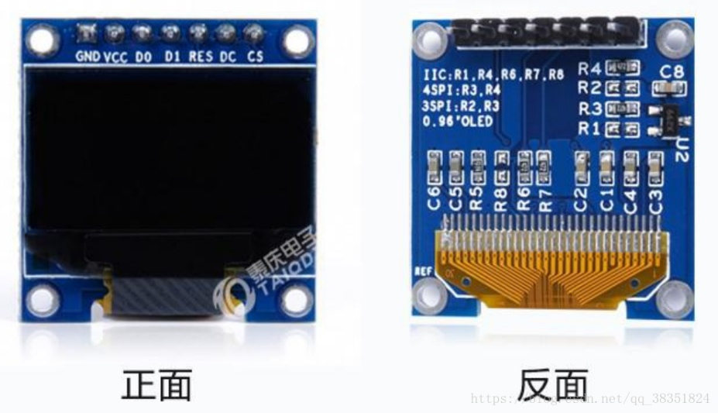

### 二、 模块特点： 1.模块尺寸： 27.3（L） *27.8（W） mm 2.电源电压： 2.8-5.5V DC 3.驱动芯片： stm32f103c8t6 4.引脚定义： VCC-电源正极 GND-电源负极 D0-时钟线 D1-数 据线 RES-复位线 DC-数据/命令 CS-片选

### 5.通信方式： IIC、SPI

### 三、字符取模

### 

通过PCtoLCD 字模软件在 OLED 取字模

四、OLED应用库函数

OLED_Clear();//清屏

//显示汉字,需要的汉字在OLEDFONT.H中添加

OLED_ShowCHinese(90,0,5);//文字

OLED_ShowCHinese(108,0,6);//文字

OLED_ShowString(0,3,"1.3' OLED TEST");//**

OLED_ShowString(8,5,"sumjess");//**(x,y,字符号串）

sprintf(pitch_x,"value=%0.3f",pitch);//打印专用

OLED_ShowString(0,0,(u8*)pitch_x);//动态俯仰角

OLED_ShowChar(90,7,t);

//显示ASCII字符 ******** 指定位置显示一个字符,包括部分字符//x:0~127//y:0~63

delay_ms(50);//适当延时使OLED不抖

五、OLED屏任务主要采用IIC通信

1、OLED初始化

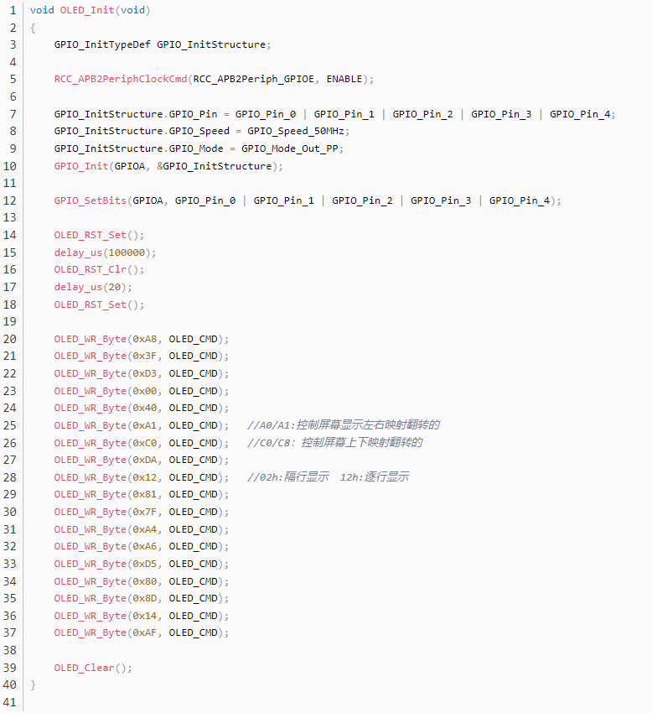

2、OLED命令

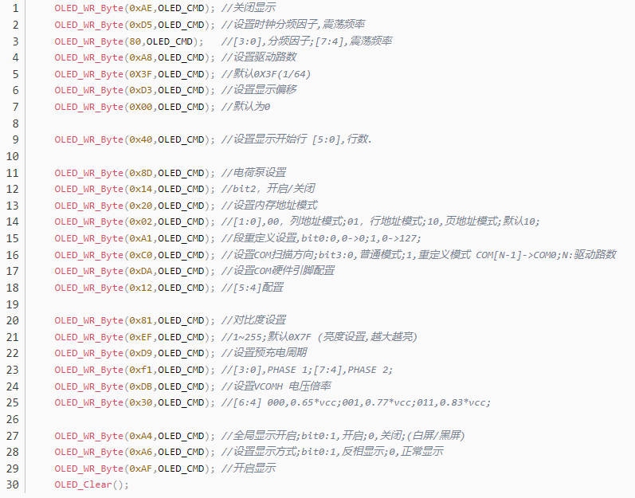

3、time_set

